Matlab调用epanetx64pdd.dll问题报告2

**摘要**：本报告总结了在贪心策略下确定管网修复次序，并修复工况3的破坏工况下MOD.inp的修复过程中水力平差异常的3个时刻（时刻2、时刻3、时刻4）。通过检查对应时刻的节点需水量和水压，发现节点221出现异常需水量，该异常需水量导致供水管网系统供水满意率计算出错。并通过对比单时刻和延时模拟计算结果，发现在单时刻模拟和延时模拟中，仅有节点221出现需水量异常。

在下一步分析中，需要找到节点221出现异常需水量的原因。以及查看，是否其他工况也是由于节点221出现异常需水量。

# 1 问题描述

为了研究地震后供水管网韧性，采用Matlab调用epanetx64pdd.dll进行管网震后水力计算。并随着延时模拟过程，修改管段状态以模拟恢复过程。

然而，在延时模拟过程中出现计算错误。

采用修复次序的原则贪心原则，找到每一步可以的达到的最大供水满意率。

# 2 材料

所用软件与工具：

|  |  |
| --- | --- |
| 材料/软件 | 作用 |
| MATLAB 2019a | 软件编程平台 |
| epanetx64pdd.dll | 水力平差动态链接库。其中PDD参数为:Wagner 模型，Hmax=20,Hmin=0 |
| MOD.INP | 计算管网模型，来源：  <http://emps.exeter.ac.uk/engineering/research/cws/resources/benchmarks/design-resiliance-pareto-fronts/large-problems/> |

**描述管段破坏文件**：，其中破坏类型2为断开破坏，破坏类型1为渗漏破坏。

**初始破坏文件为**：

**计算报错文件：**

**计算采用MATLAB脚本文件为**： 

**计算主要结果**： 

**程序员工具箱****：**

# 3 延时模拟过程中错误描述

在Github上下载：<https://github.com/lookforhan/a-comparison-of-2-technologies-that-analyze-resilience>。[在feature_recoveryImportance文件夹中运行该脚本文件greedyImportance.m](https://github.com/lookforhan/a-comparison-of-2-technologies-that-analyze-resilience在feature_straightLineDistance2reservoir文件夹中运行该脚本文件straightLineDistance.m)文件。运行过程中每个时间步生成对应时间步的管网状态inp文件。（例如：time1.inp即为时间步1时的管网状态inp文件。）

图 1为epanetx64pdd.dll对每个管网状态inp文件进行水力平差的返回代码。其中返回代码为0表示无错误，其他代码表示有警告或错误（详细信息可查看程序员工具箱）。图 2系统每个时间步的供水满意率，最大为1。从图 1和图 2可以看出，在某个时刻，管网平差出现错误，首先平差返回代码为1表示水力计算未收敛；同时，起供水量满意率计算也超过理论最大值。

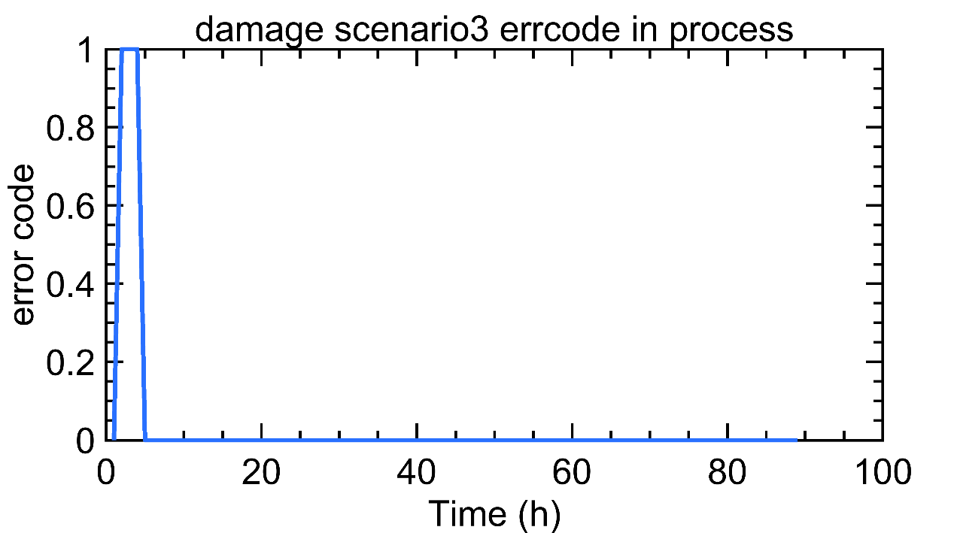

图 1每个时间步的epanetx64pdd.dll水力平差返回代码

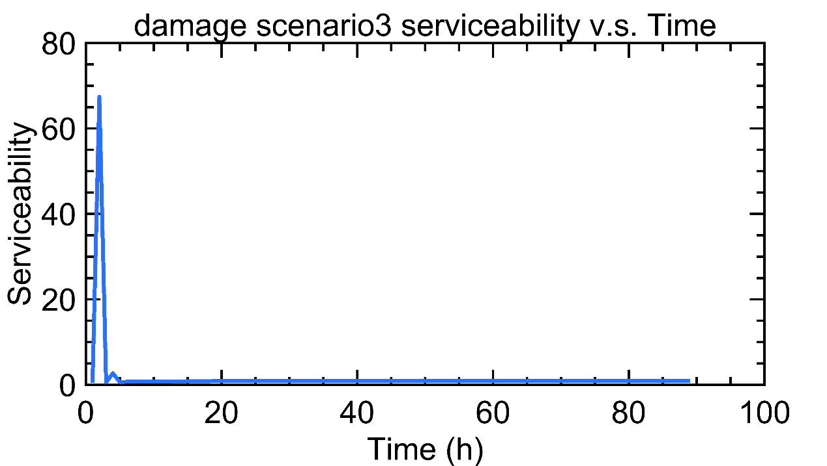

图 2 每个时间步的epanetx64pdd.dll水力平差系统供水满意率

通过检查，发现在时刻2、3、4（对应inp文件为计算报错文件 time2.inp,time3.inp, ime4.inp），水力平差出现错误。

在时刻2，节点的实际需水量（PDD计算水量）和初始需水量如图 3所示，节点压力如图 4所示。在时刻3，节点的实际需水量（PDD计算水量）和初始需水量如图 5所示，节点压力如图 6所示。在时刻4，节点的实际需水量（PDD计算水量）和初始需水量如图 7所示，节点压力如图 8所示。这六张图显示出图 2中问题，系统供水满意率在时刻2、3、4异常的原因是节点221出现异常的需水量如表 1所示，与图 2中供水满足率在时刻2、3、4变化一致。

表 1 节点221的需水量与压力

|  |  |  |  |
| --- | --- | --- | --- |
|  | 时刻2 | 时刻3 | 时刻4 |
| 计算需水量(LPS) | 27218 | 6.6450 | 850.5573 |
| 压力（m） | -3413.9 | 0.043m | -5.261 |

这提出了一个问题，**为什么节点221的需水量会出现异常的增大？为什么只有221会出现异常需水量？**

这应该就是供水管网PDD计算出现错误的原因，如果在其他工况的计算过程中，也是节点221需水量异常增加导致的计算不收敛，那么基本可以锁定为此。而且，为何在工况3其他时刻，不会出现这种情况？是否与恢复过程的管段隔离有关？还是说，确实是其动态链接库本身的缺陷？如何设计试验才可以确定问题的原因？

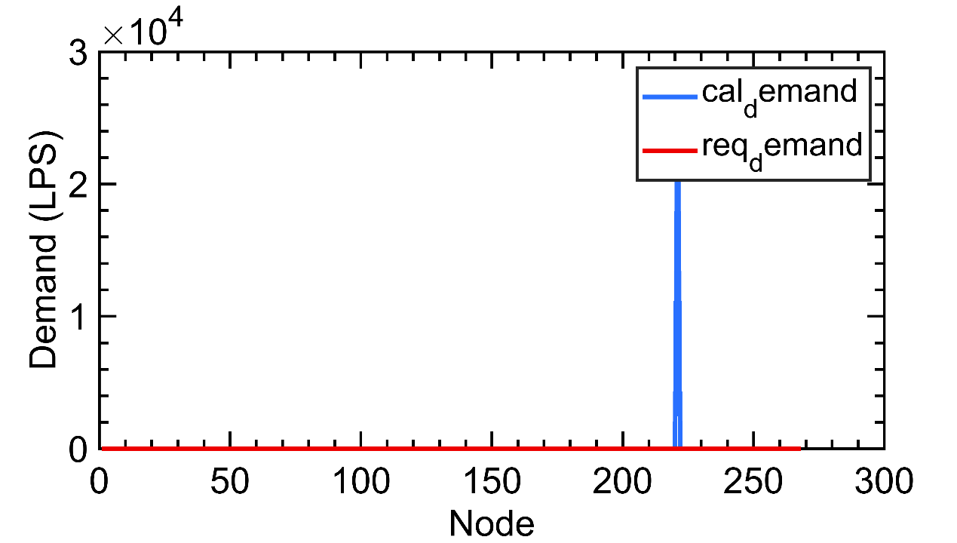

图 3 时刻2节点需水量

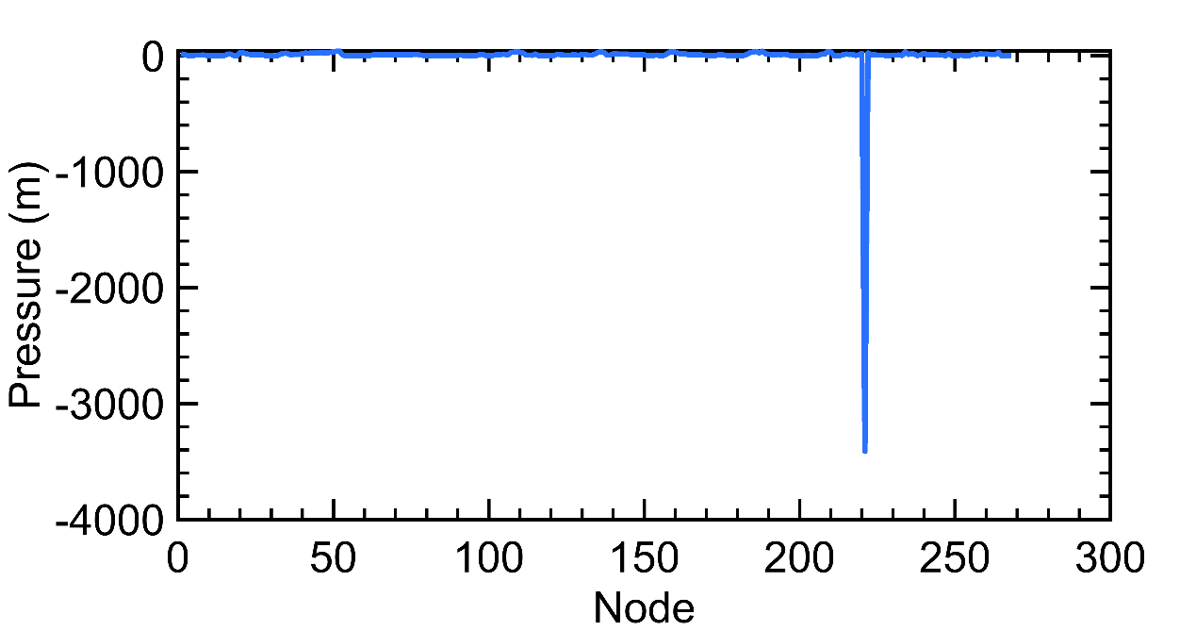

图 4 时刻2节点压力

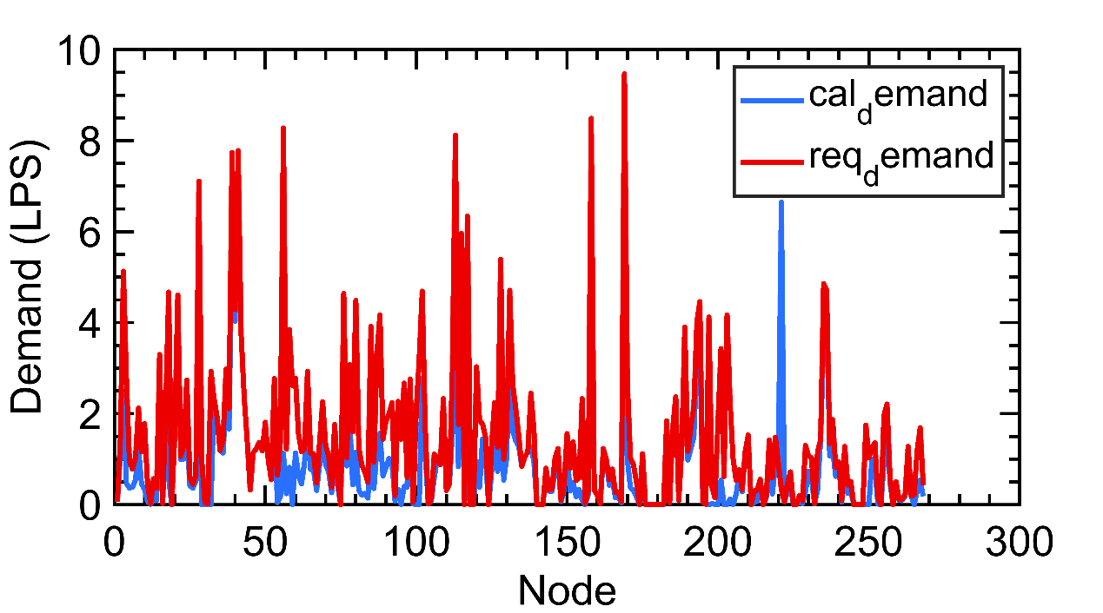

图 5 时刻3节点需水量

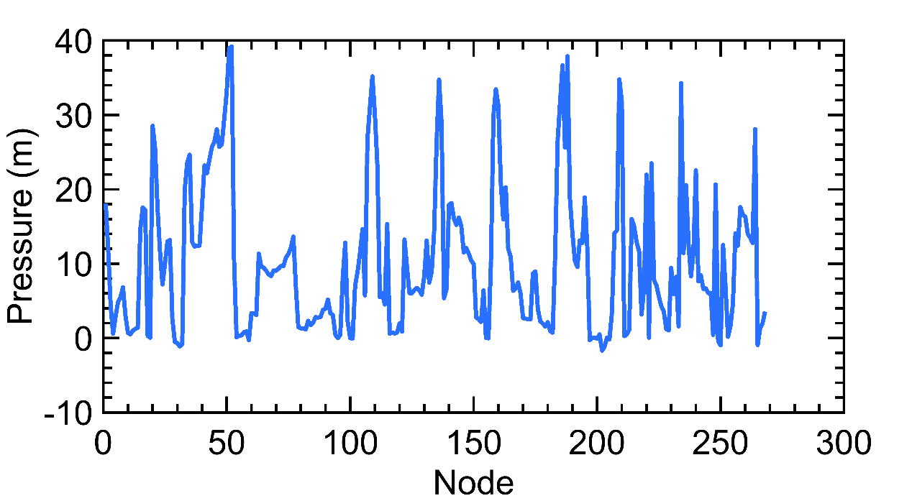

图 6时刻3节点压力

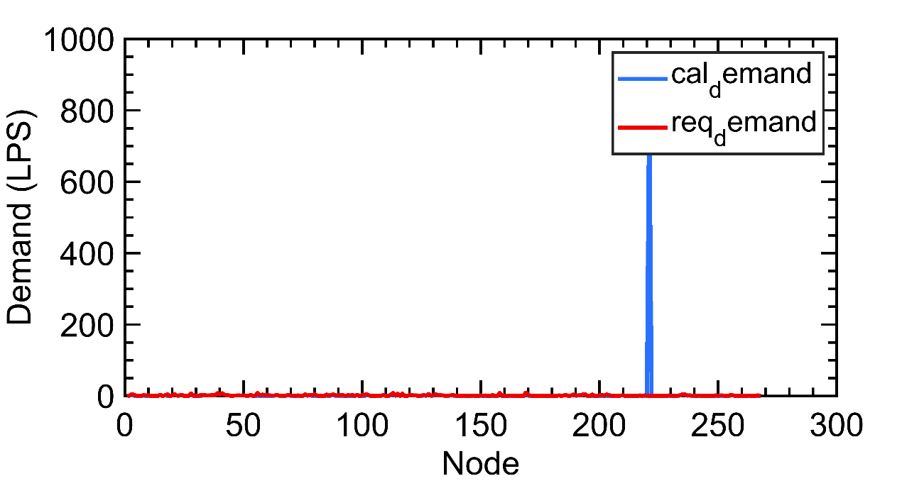

图 7 时刻4节点需水量

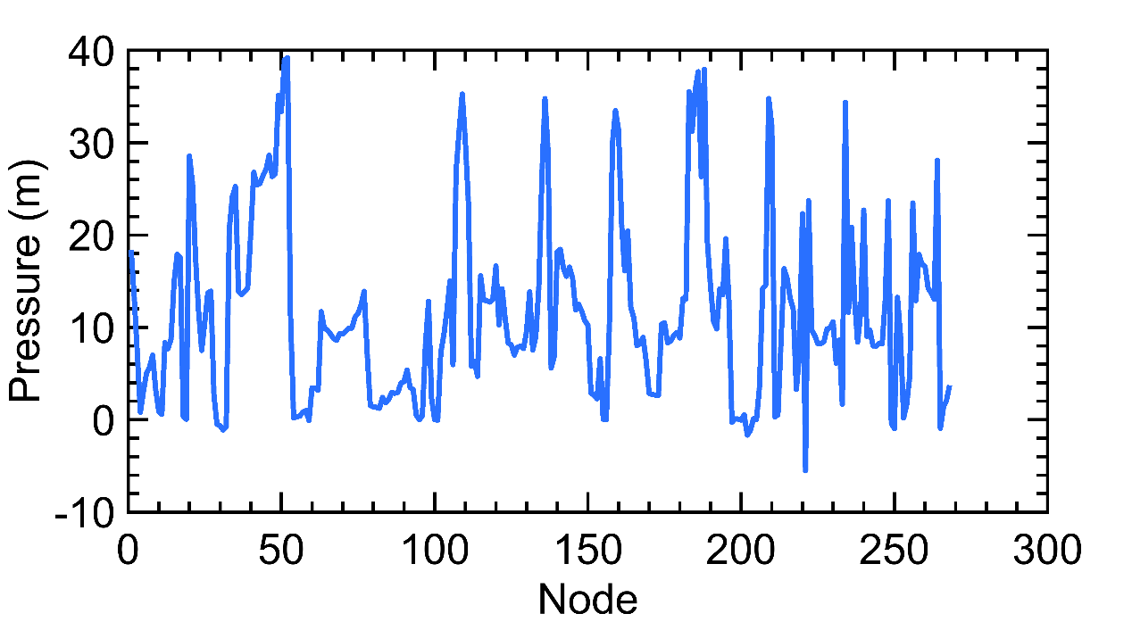

图 8 时刻4节点压力

# 4 单时刻计算分析

为了进一步研究，在修复过程延时模拟中，将时刻2、3、4管网状态输出为inp文件，分别对应文件为：time2.inp, time3.inp, time4.inp(计算报错的文件)，并分别进行单时刻水力平差。

计算程序为：

time2.inp计算后节点需水量如图 9所示，节点水压如图 10所示；time3.inp计算后节点需水量如图 11所示，节点水压如图 12所示；time4.inp计算后节点需水量如图 13所示，节点水压如图 14所示。通过图 9、图 11、图 13可以发现，在这三种情况下，节点221需水量发生异常，同时值得注意的是，通过图 10、图 12、图 14发现，节点221的水压也出现异常的低。与在延时模拟过程中时刻3、时刻4节点水压有较大的差距。

虽然都是节点221的需水量异常导致的计算结果不收敛，但是其异常值与延时计算（表 1）的结果并不一致。

表 2 单个时刻计算时节点221的需水量与压力

|  |  |  |  |
| --- | --- | --- | --- |
|  | time2.inp | time3.inp | time4.inp |
| 计算需水量（L/s） | 13609 | 68045 | 3402.2 |
| 压力（m） | -945.7430 | -261.9727 | -72.5434 |

**为什么会出现这样的结果？难道说inp文件中保存的管网状态与延时模拟过程中管网状态不一样？是不是仅有节点221结果不同，还有没有其他节点需水量和压力不一致？如果将节点221基本需水量设置为0，会出现什么结果？**

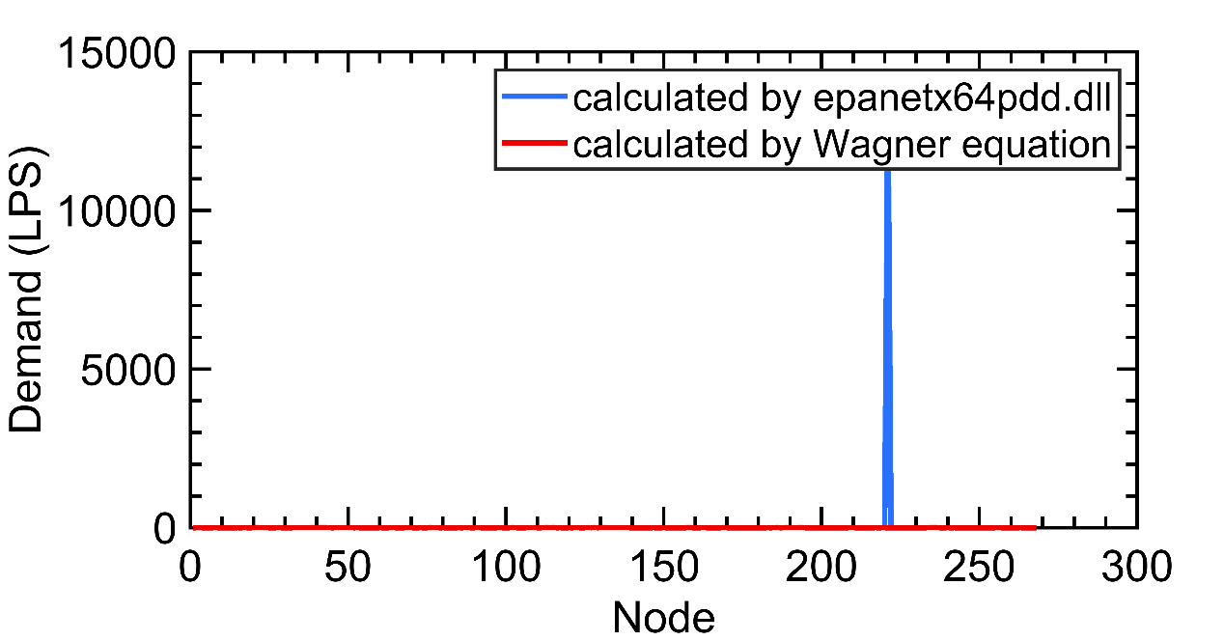

图 9 time2.inp计算节点需水量

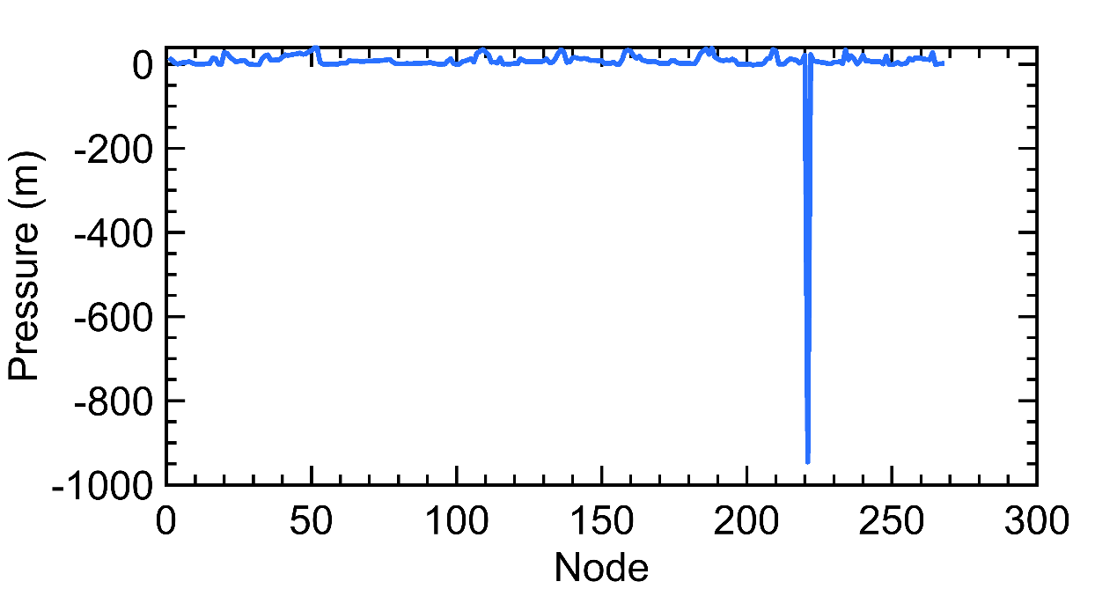

图 10 time2.inp计算节点压力

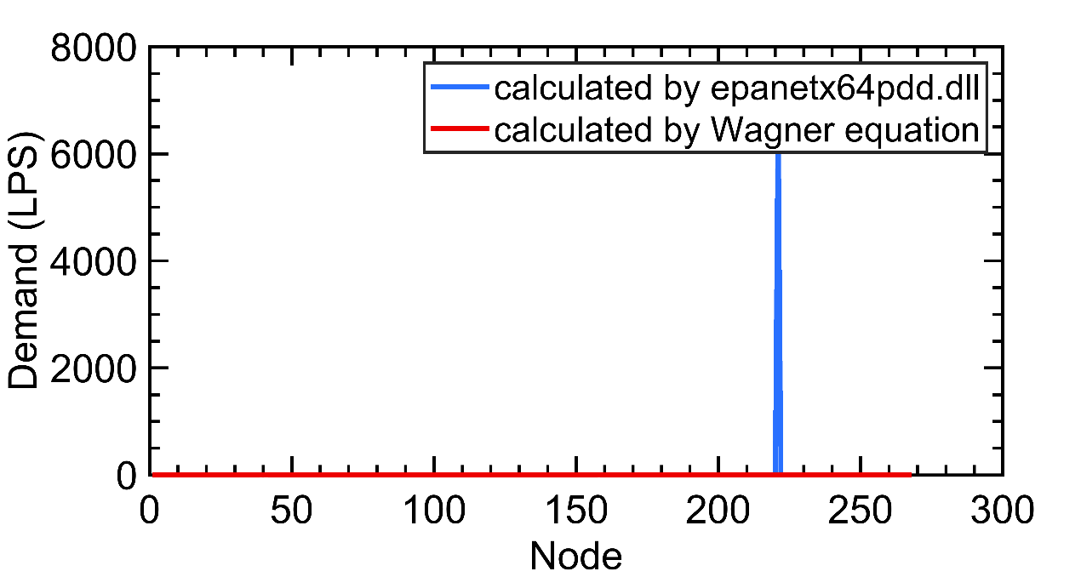

图 11 time3.inp计算节点需水量

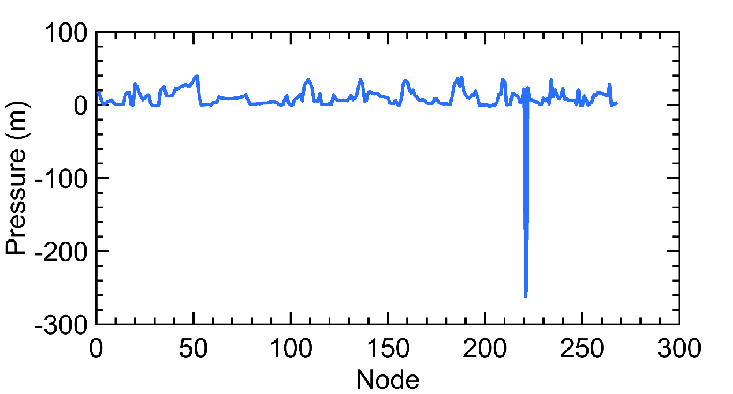

图 12 time3.inp计算节点压力

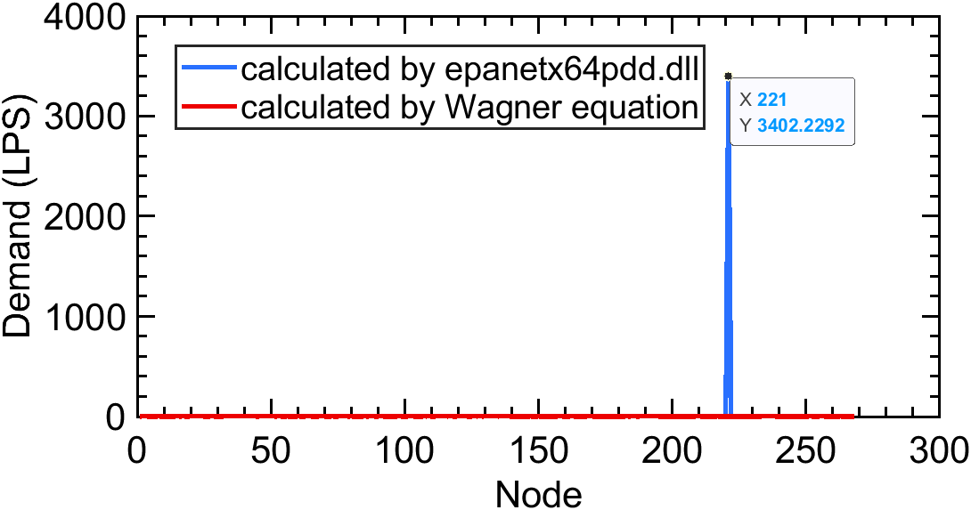

图 13 time4.inp计算节点需水量

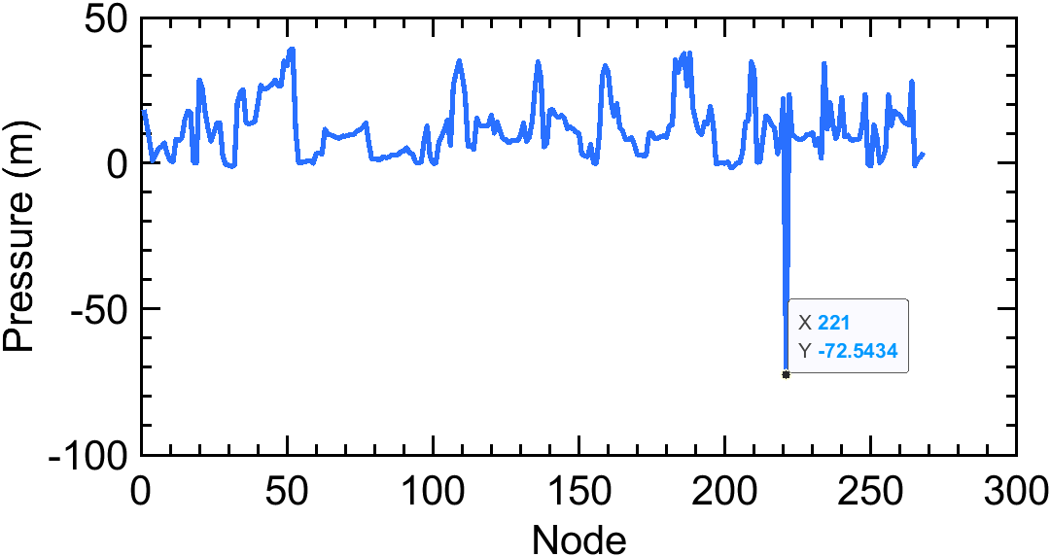

图 14 time4.inp计算节点压力

# 5 对比延时模拟与单时刻水力模拟

通过3、4节的分析可以得到一个推论，即节点221的异常需水量导致了供水管网平差结果异常。但是，单时刻模拟与延时模拟对应的管网状态的平差结果显示，节点221的需水量异常值并不相同，那么其余节点的需水量是否相同？

图 15、图 16、图 17、图 18、图 19、图 20分别为节点在时刻2、3、4对应的需水量和压力。如图所示，在时刻2、3、4延时模拟过程和单时刻模拟中，仅有节点221的需水量和压力不同，其余节点的压力和需水量完全一致。

此时，不禁思考，**是否其他破坏工况下也是由于节点221的异常造成计算不收敛？节点221需水量异常的原因时什么呢？如何才能找到需水量异常的原因？**

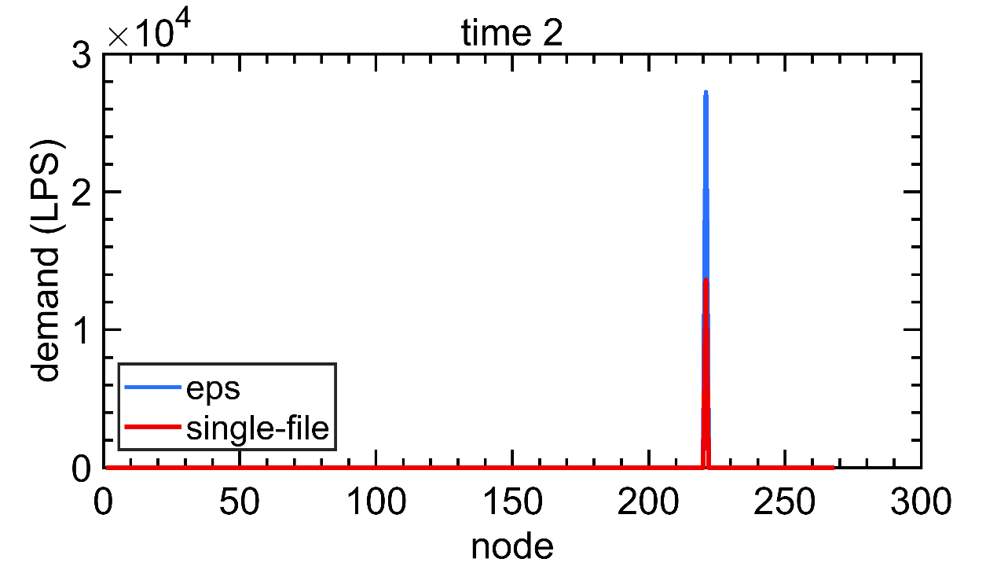

图 15 时刻2和time2.inp的节点需水量

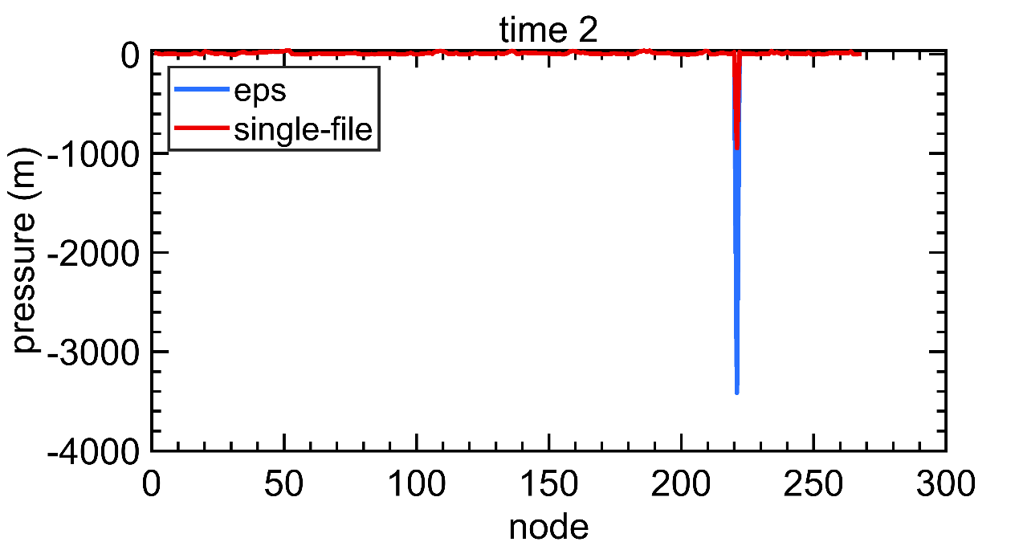

图 16 时刻2和time2.inp的节点压力

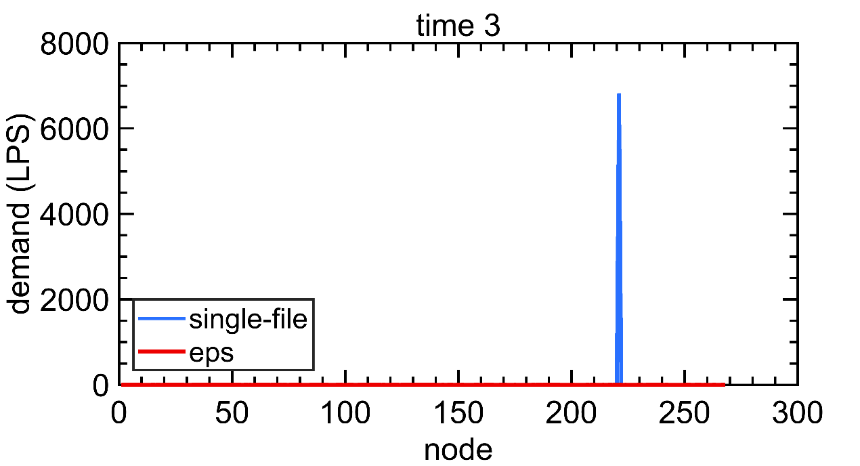

图 17 时刻3和time3.inp的节点需水量

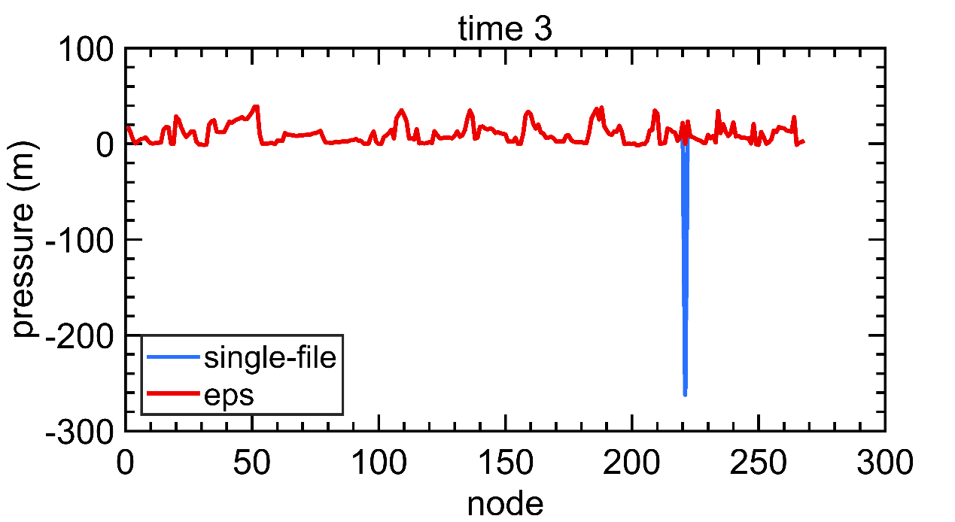

图 18 时刻3和time3.inp的节点压力

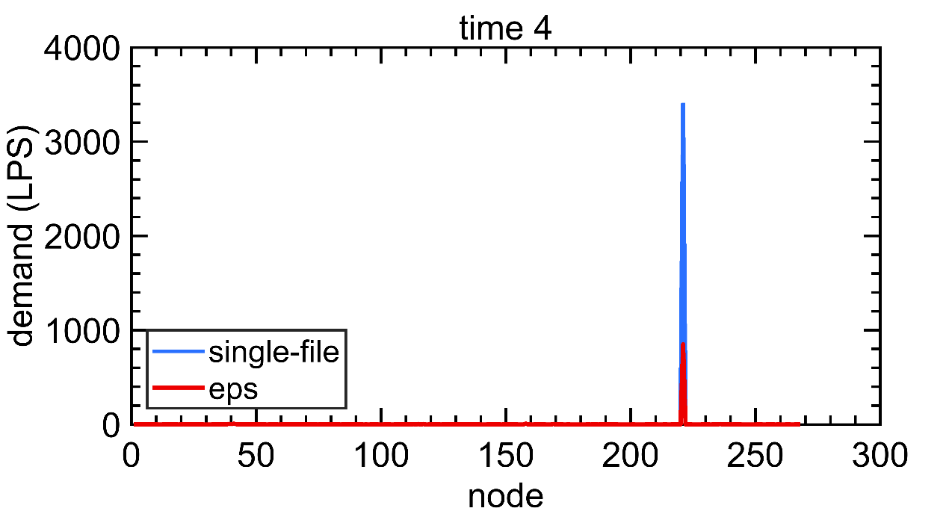

图 19 时刻4和time4.inp的节点需水量

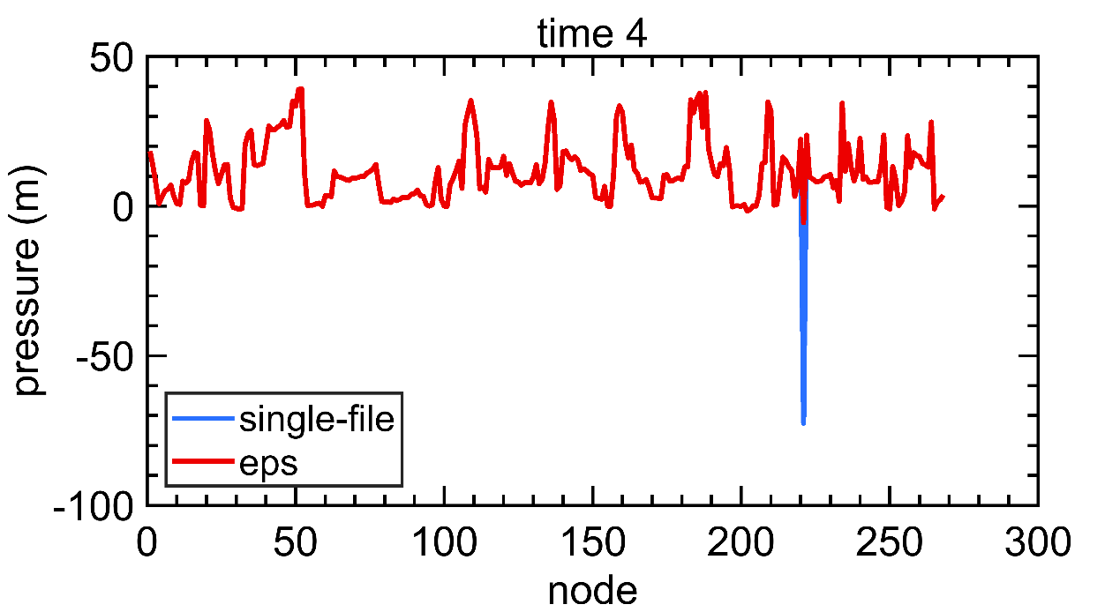

图 20 时刻4和time4.inp的节点压力

# 6 结论

本报告通过延时模拟恢复过程中，检查每个时刻的动态链接库返回代码，确定水力平差不可信的时间步，进一步确定管网当时的水力状态，写出为inp文件。

对计算结果异常的管网水力状态进行分析，**首先**，在延时模拟过程，通过检查异常状态下节点需水量和压力分布，发现节点221出现异常需水量。该异常需水量为整个管网计算异常的原因。**其次**，将管网水力状态输出为inp文件，针对各个inp文件进行水力分析，同样得到节点221的异常需水量。同时值得注意的是，虽然两种情况下（延时和单时刻），节点221均出现异常需水量，但异常需水量值并不相同，甚至没有规律。**最后**，比较了两种状态下（延时和单时刻），其余节点的水压和需水量完全一致，发现仅有节点221出现不同值。

通过此次分析，发现在工况3，**管网水力平差异常的原因为节点221的异常需水量**。但是依然留下许多问题：

1.为何节点221会出现异常需水量？其他节点没有发现异常？

2.为何仅在时刻2、3、4出现异常情况？

3.是否与破坏管段有一定的关系？

4.其他工况是否也是由于节点221的异常需水量导致计算不收敛？

5.如何确定节点221出现异常流量的原因？

6.如何解决该问题？假如节点221需水量为0，是否还会出现该问题？

# 7 附录

time2.inp, time3.inp, time4.inp计算节点需水量与压力：（双击下表可以查看更多内容）